INDICAÇÃO Nº 1698/2024
Estudo de viabilidade para a aquisição de motobombas para drenagem de águas pluviais, conforme explicitado em vídeo durante sessão plenária transmitida no dia 15 de maio de 2024.
Requer-se, após os trâmites regimentais, que seja enviada cópia ao Executivo Municipal de Novo Hamburgo:

Estudo de viabilidade para a aquisição de motobombas para drenagem de águas pluviais, conforme explicitado em vídeo durante sessão plenária transmitida no dia 15 de maio de 2024.

Considerando a recente e devastadora enchente que assolou nosso estimado Município, é imperativo que tomemos medidas urgentes para lidar com as consequências desse desastre natural e minimizar os danos causados às comunidades afetadas, especialmente a necessidade de se esvaziar a água nos locais inundados.

Considerando que a estrutura tem sido efetiva em outros municípios, conforme fotografia anexa extraída em vídeo apresentado pelo Vereador proponente, durante sessão plenária transmitida no dia 15/05/2024:

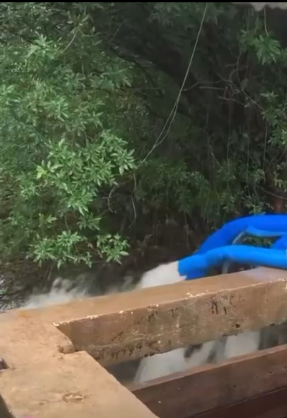

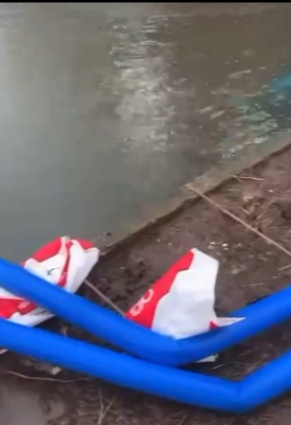

Considerando que além de serem úteis durante situações de emergência como a atual, as motobombas também podem ser empregadas em operações de drenagem durante períodos chuvosos e na prevenção de enchentes no futuro, contribuindo para aumentar a resiliência do Município diante de eventos climáticos extremos.

Na certeza de contar com vossa especial atenção e atendimento da presente proposição, desde já, afirmo nesta oportunidade, os protestos de elevada estima e consideração.

Novo Hamburgo, 15 de maio de 2024.

Vereador Inspetor Luz

Obs.: Redação conforme o original do autor.
/LPP

